**中山大学移动信息工程学院本科生实验报告**

**（2017年秋季学期）**

课程名称：移动应用开发 任课教师： 郑贵锋

|  |  |  |  |
| --- | --- | --- | --- |
| 年级 | 15 | 专业（方向） | 移动互联网 |
| 学号 | 15352442 | 姓名 | 钟潦贵 |
| 电话 | 15989068008 | Email | 1030739426@qq.com |
| 开始日期 |  | 完成日期 |  |

# 实验题目

基本 UI 界面设计

# 实现内容

实现一个学生信息系统的登录界面。具体要求如下：

(1)要求只用一个 ConstraintLayout 实现整个布局；

标题字体大小 20sp，与顶部距离 20dp，居中；

图片与标题的间距为 20dp，居中；

输入框整体距屏幕右边间距 20dp，上下两栏间距 20dp，内容字体大小 18sp；

学号对应的 EditText 只能输入数字，密码对应的 EditText 输入方式为密码；

两个单选按钮整体居中，字体大小 18sp，间距 10dp，默认选中的按钮为第一个；

两个按钮整体居中，与上方控件间距 20dp，按钮间的间距 10dp，文字大小 18sp。

按钮背景框左右边框与文字间距 10dp，上下边框与文字间距 5dp，圆角半径 10dp，背景色为#3F51B5

（3）使用的布局和控件：ConstraintLayout、TextView、EditText、Button、ImageView、RadioGroup、

## RadioButton

# 课堂实验结果

1. 实验截图

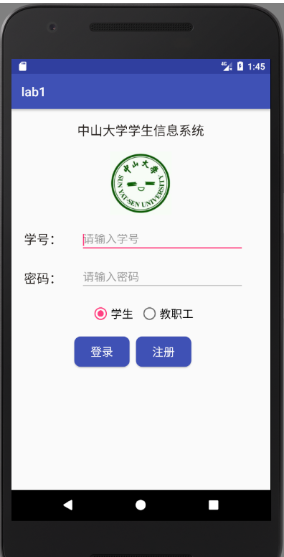

(2)实验步骤以及关键代码

首先是创建一个约束布局

接下来，按照界面布局从上往下一步一步写代码。

Textview:设置好字体颜色，大小，然后将textview与屏幕顶部，左边右边形成约束，距顶部距离20dp

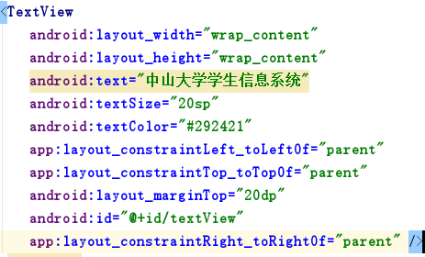

Imageview: 将textview与textview，屏幕左边右边形成约束，距textview 20dp

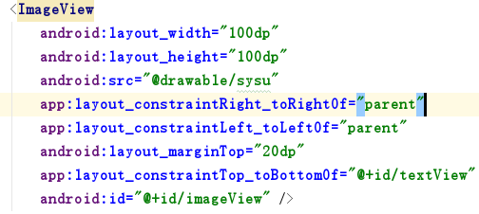

Edittext: 将输入框整体与屏幕右边以及图片形成约束，间距20dp，下方的输入框与上方的输入框形成约束，间距20dp，提示内容字体大小 18sp；

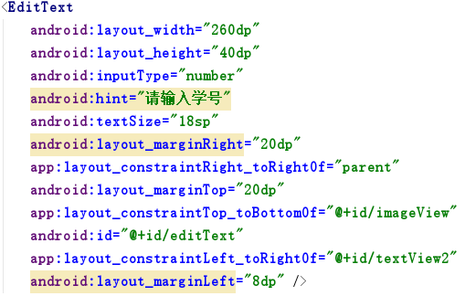

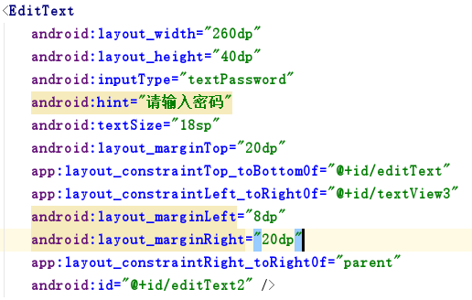

RadioButton:一组RadioButton要包含在RadioGroup中，将Radiogroup与输入框形成约束，为了让RadioGroup居中，我们需要让它与左屏幕和右屏幕形成约束，设置好距离之后，在设置单选按钮

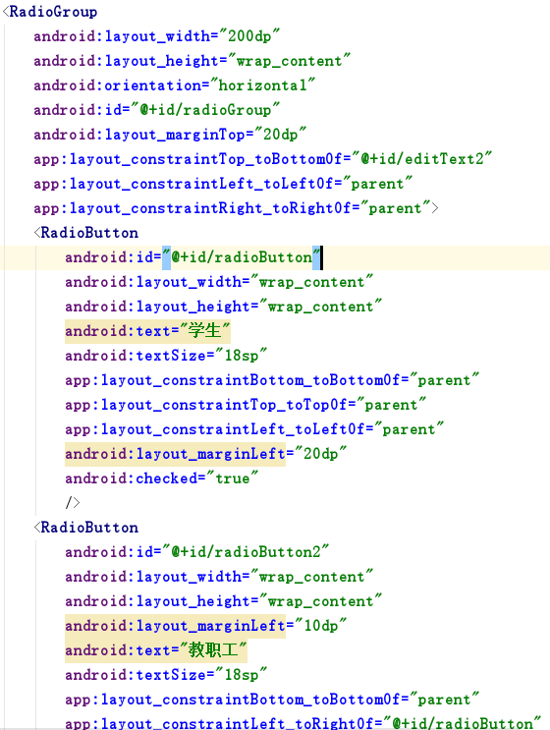

Button：将Button1与RadioGroup以及左屏幕形成约束，之后设置按钮的自定义背景边框，主要用到shape的三个属性，；padding，solid，corner。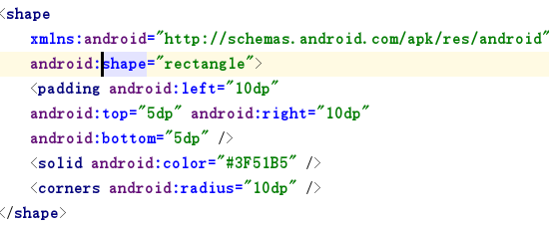

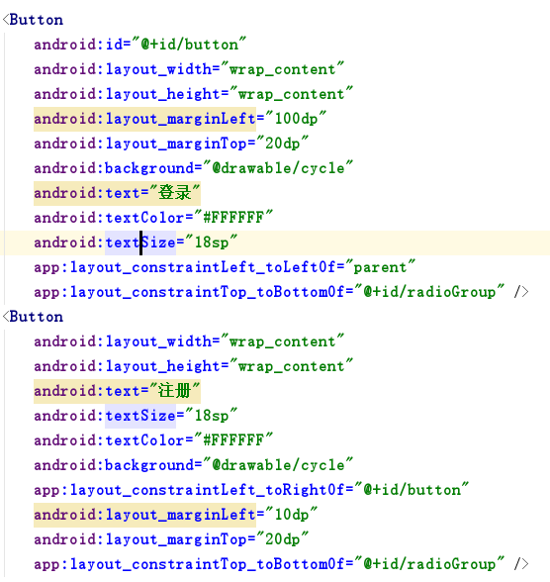

(3)实验遇到困难以及解决思路

1、首先碰到的最大困难是不知道如何快速高效的设置约束。这个问题我经过百度发现可以采用连线的方式形成约束。

2、设置好了的控件跑虚拟机的时候会移到很奇怪的地方。既然乱动就说明约束没有设好，当左右或上下某一个距离不确定的时候就会乱动。

3、代码报错，这个问题比较难解决，一般是由于粗心多加了一点东西或者少写了一个字母导致的，只能仔细地检查代码才能检查出来。

**四 实验思考及感想**

在开始实验之前，一定得把所有东西弄清楚。实验刚开始的时候我以为android studio自动生成的是约束布局但其实是相对布局，写了老半天发现一堆报错。在不知道怎么解决的情况下我百度了一下错误的原因说是什么没有发现该元素，这才反应过来是不是布局方式不对。经过这么一闹才重新回到原点，后来就很顺利的进行了实验。实验中发现一个很容易被忽视的错误，就是设置颜色的时候”3F5185 ”多了一个空格，然后build的时候一直报错，看了好久才发现。

刚接触Android觉得它是一个很有意思的软件，功能很强大，但编写代码的时候一些粗心的小习惯很可能会给你带来大麻烦。这才是第一个实验，希望以后的实验能够继续加油

作业要求：

1. 命名要求: 学号_姓名_实验编号，例如15330000_林XX_lab1。
2. 实验报告提交格式为pdf。
3. 实验内容不允许抄袭，我们要进行代码相似度对比。如发现抄袭，按0分处理。